Пример работы с текстом методом Fishbone на уроке английского языка
Для того, чтобы разнообразить работу учащихся на уроках мы, учителя, осваиваем разные интересные методы и приемы работы с лексическим, грамматическим материалом, текстами. В связи с этим хотелось бы поделиться методом Fishbone («Фишбоун»), так как считаю данный прием можно использовать в работе над любым текстом. Дословно он переводится с английского как «Рыбная кость» или «Скелет рыбы» и направлен на развитие критического мышления учащихся в наглядно-содержательной форме. Суть данного методического приема — установление причинно-следственных взаимосвязей между объектом анализа и влияющими на него факторами, совершение обоснованного выбора. Дополнительно метод позволяет развивать навыки работы с информацией и умение ставить и решать проблемы. Что такое фишбоун? Фишбоун можно представить схематично, что помогает учащимся заполнять информацию по тексту для дальнейшего пересказа или анализа.
Схема включает в себя основные четыре блока:
- Голова — проблема, вопрос или тема, которые подлежат анализу.
- Верхние косточки (расположенные справа при вертикальной форме схемы или под углом 45 градусов сверху при горизонтальной) — на них фиксируются основные понятия темы, причины, которые привели к проблеме.
- Нижние косточки (изображаются напротив) — факты, подтверждающие наличие сформулированных причин, или суть понятий, указанных на схеме.
- Хвост — ответ на поставленный вопрос, выводы, обобщения.

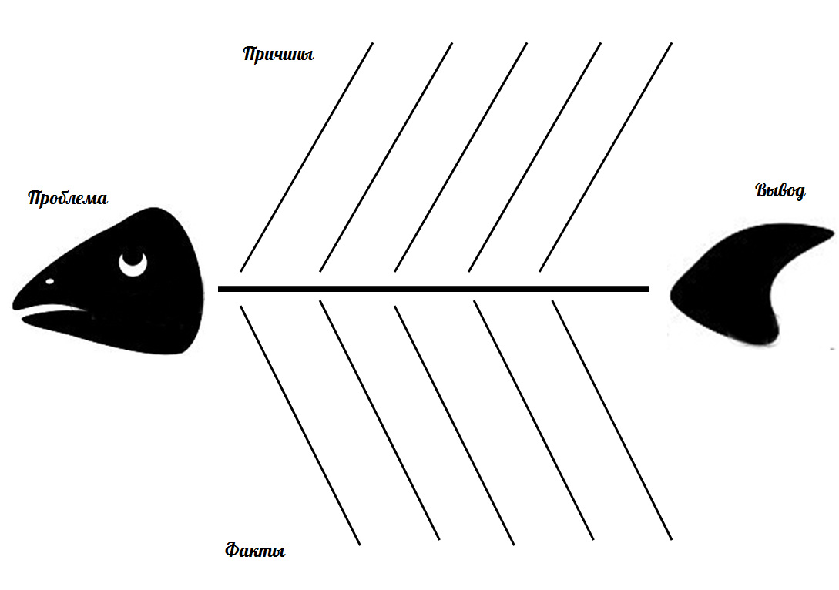

Пример использования метода Фишбоун на уроке английского языка в 9 классе. Текст “Nothing is impossible” из учебника “Forward” 9 класс можно представить схематично с помощью метода Фишбоун. Учащиеся работают в парах и анализирует текст с помощью схемы, заполняя ее.

Овладев технологией Фишбоун, учитель может с успехом ее применять на уроке. Этап урока с применением метода Фишбоун приобретает исследовательский характер для учащихся.

Прием Фишбоун дает возможность:
- организовать работу участников в парах или группах;
- развивать критическое мышление;
- визуализировать взаимосвязи между причинами и следствиями;
- ранжировать факторы по степени их значимости

